PRESSEMITTEILUNG 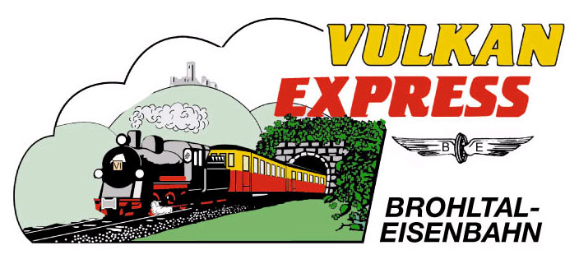
Brohl-Lützing, 18.08.2017

Historischer Omnibus erschließt die Vulkanregion
Brohltalbahn bindet touristische Highlights an

Anlässlich des großen Jubiläums-Bahnfests „40 Jahre Vulkan-Expreß“ am 26./27. August 2017 setzt die Brohltalbahn einen historischen Omnibus ein um den Besuchern die touristischen Highlights des Brohltals zu erschließen.

Rundkurs bedient Burg Olbrück, Tuffsteinmuseum, Walderlebnistag & Kirmes

Eingesetzt wird der historische Bus zwischen den Bahnhöfen Engeln und Oberzissen. Im Anschluss an jeden ankommenden Zug haben die Gäste die Möglichkeit entlang der ehemaligen Fortführung der Brohltalbahn nach Weibern und Kempenich zu fahren. Während in Weibern das Tuffsteinmuseum im alten Bahnhof lockt, wird in Kempenich nicht nur der ehemalige Bahnhof, sondern auch der sonntags stattfindende Walderlebnistag im Erlebniswald Steinrausch über eine Sonderhaltestelle bedient. Der Bus eignet sich damit auch ideal für den Besuch dieser Veranstaltungen und steht auch auf Teilstrecken zur An- & Abreise offen!

Von Kempenich aus setzt der Bus seine Fahrt zur Burg Olbrück fort. Von der Bushaltestelle in der Ringstraße in Hain sind es nur noch wenige Hundert Meter bis zum hoch über dem Ort aufragenden Wahrzeichen des Brohltals. Am Bahnhof Oberzissen endet schließlich die Tour – dort wird nicht nur der stündlich fahrende „Vulkan-Expreß“ wieder erreicht, sondern auf dem Festplatz an der Brohltalhalle auch die traditionelle Kirmes gefeiert! Auch das Heimatmuseum an der Kirche wird geöffnet sein!

Das Fahrzeug: MB O 305

Eingesetzt wird ein historischer Bus aus der ersten Generation der VÖV-Standard-Linienbusse, ein Mercedes-Benz O 305 mit Baujahr 1986. Der Wagen lief bis 1998 bei den Stadtwerken Bonn und im Anschluss noch einige Jahre im Schülerverkehr im Kreis Mayen-Koblenz. Ab 2010 wurde das Fahrzeug durch den Historischen Verein der Stadtwerke Bonn (HV SWB) in den Originalzustand versetzt und mustergültig aufgearbeitet.

Fahrplan & Preise

Der Bus verkehrt alle 2 Stunden in beiden Fahrtrichtungen. Die erste Fahrt ab Oberzissen startet um 10:39 Uhr, in Engeln um 11:30 Uhr. Kurzstrecken, wie z. B. von Engeln nach Weibern/Kempenich oder auch Oberzissen – Hain kosten einfach 2 €, hin und zurück 3 €. Wer die Gesamtstrecke fahren möchte, zahlt einfach 5 €, hin und zurück 10 €. Letztere Karte gilt auch im „Vulkan-Expreß“ – man kann also schöne Rundfahrten mit Zug & Bus durch das Brohltal unternehmen. Die Fahrkarten gibt es direkt im Bus. Für Fahrgäste des „Vulkan-Expreß“ ist die Tour bei allen bis Engeln geltenden Rückfahr- und Tageskarten schon inklusive.

Die Interessengemeinschaft Brohltal-Schmalspureisenbahn e. V. (IBS) freut sich sehr, in Zusammenarbeit mit dem HV SWB diesen historischen Busverkehr zum Jubiläums-Bahnfest anbieten und zugleich etliche touristische Highlights und Feste miteinander verbinden zu können.

Weitere Informationen und den Fahrplan gibt’s unter
www.vulkan-express.de/bahnfest, buero@vulkan-express.de und Tel. 02636-80303.

Passende Bildunterschrift: Ein historischer Linienbus der ersten Generation von Standard-Linienbussen (Baujahr 1986) verbindet am 26./27. August das Bahnfest der Brohltalbahn mit Burg Olbrück, dem Walderlebnistag in Kempenich, dem Tuffsteinmuseum Weibern und der Kirmes in Oberzissen. Foto: Volkhard Stern

Interessengemeinschaft Brohltal-Schmalspureisenbahn e.V.
Kapellenstraße 12
56651 Niederzissen
Telefon 02636-80303
Telefax 02636-80146
E-Mail: buero@vulkan-express.de
www.vulkan-express.de
Facebook: “Brohltalbahn / Vulkan-Expreß”

